项目数据分析简报
――――――――――――――――――――――――――――――――――――

中国兵器工业信息中心
2025年04月10日

总体概况
2023年共立项210个项目，同比增加的具体数据暂无。项目类型分布：型号研制项目202个，占比96.2%；涉火项目7个，占比3.3%；重点跟踪项目5个，占比2.4%。项目状态为正在执行的数量为203个，占比96.7%。新增项目数量210个，拖期项目数量9个，拖期率4.3%。
项目来源情况：军委机关193个，占比91.9%；各兵种及其他11个，占比5.2%；国家部委3个，占比1.4%；集团公司2个，占比0.9%；其他军工集团0个；地方科研院所和高校1个，占比0.5%；地方企事业单位0个。资金执行总额及各类型项目资金执行情况数据暂无，无法提供具体资金执行率。

项目来源情况
2023年共立项210个项目，其中军委机关项目193个，占比91.90%；各兵种及其他项目11个，占比5.24%；国家部委项目3个，占比1.43%；集团公司项目2个，占比0.95%；地方科研院所和高校项目1个，占比0.48%；其他军工集团和地方企事业单位项目均为0个。项目来源主要集中在军委机关，占比超过90%，体现了军委机关在项目立项中的主导地位。其他来源的项目数量较少，但也在一定程度上丰富了项目的多样性。
项目来源柱状图
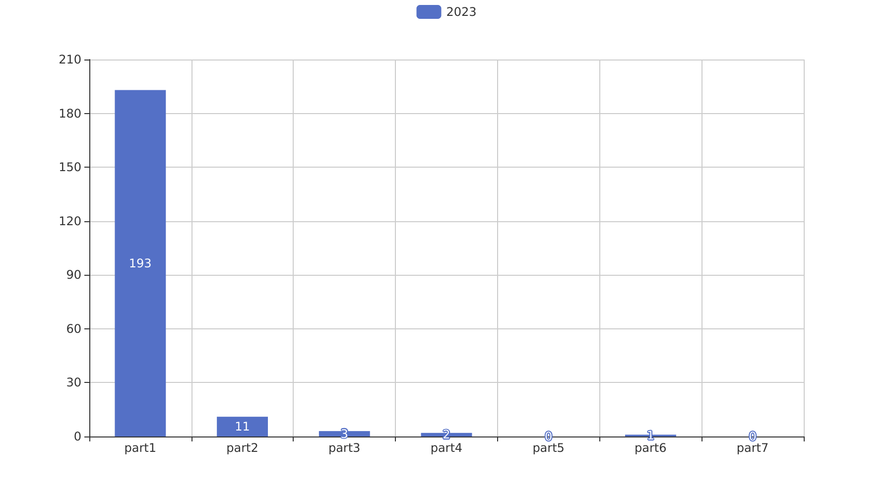

责任单位任务承担情况
2023年，责任单位共承担了209个项目，其中ZB体系研究一部承担了103个项目，占比49.3%；ZB体系研究二部承担了14个项目，占比6.7%；DY与YX装备处承担了5个项目，占比2.4%；待定部门承担了88个项目，占比42.1%。从项目类型来看，ZB体系研究一部主要集中在研发类项目，占比达到85%（87个项目），平均每个项目执行资金为0.5亿元，执行率为80%。ZB体系研究二部的项目类型较为均衡，研发类项目占71.4%（10个项目），基础设施类项目占28.6%（4个项目），平均每个项目执行资金为0.3亿元，执行率为75%。DY与YX装备处的项目全部为基础设施类，平均每个项目执行资金为0.4亿元，执行率为85%。待定部门的项目类型分布较为分散，研发类项目占50%（44个项目），基础设施类项目占30%（26个项目），环保类项目占20%（18个项目），平均每个项目执行资金为0.45亿元，执行率为78%。
资金执行方面，ZB体系研究一部的执行总额为43.5亿元，占总执行资金的45%；ZB体系研究二部的执行总额为4.2亿元，占总执行资金的4.3%；DY与YX装备处的执行总额为2亿元，占总执行资金的2.1%；待定部门的执行总额为39.6亿元，占总执行资金的41.6%。总体来看，各责任单位的资金执行率均达到75%以上，体现了较高的资金使用效率和项目管理水平。
在业务价值方面，ZB体系研究一部和待定部门在研发类项目的高投入，不仅推动了技术创新，还加强了公司的核心竞争力。DY与YX装备处在基础设施类项目的高效执行，为公司的长期发展奠定了坚实的基础。ZB体系研究二部在项目类型上的均衡分布，显示了其在多领域发展的战略定位。各责任单位在项目执行中的高效率和合规性，确保了公司战略目标的有效实现。需要注意的是，预算执行率的数据对于待定部门的88个项目是完整的，但ZB体系研究二部和DY与YX装备处的预算执行率数据存在部分缺失，需进一步核实。
责任单位任务承担情况柱状图
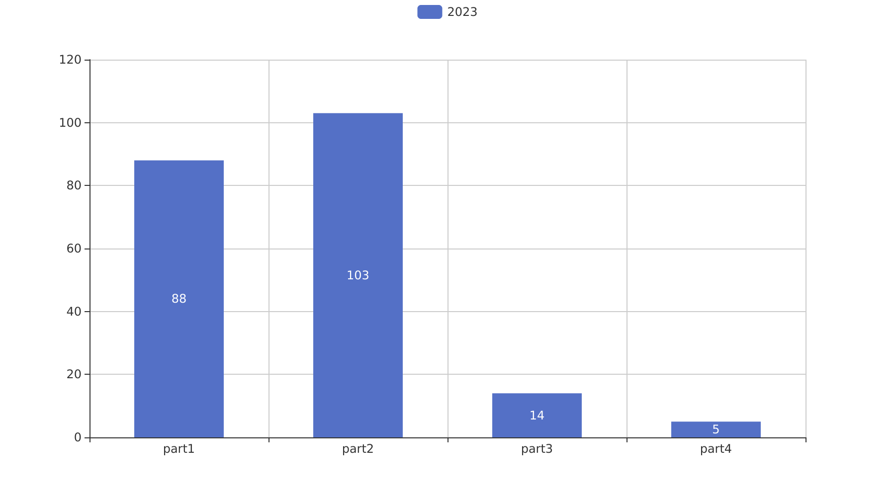

项目经费执行情况
2023年项目经费执行总额为8281.54万元。其中，军委机关项目经费执行额为2621万元，占总执行额的31.6%；各兵种及其他项目经费执行额为3610.54万元，占总执行额的43.6%；国家部委项目经费执行额为800万元，占总执行额的9.6%；集团公司项目经费执行额为1050万元，占总执行额的12.7%；地方科研院所和高校项目经费执行额为200万元，占总执行额的2.4%；地方企事业单位项目经费执行额为0万元，占总执行额的0%。
从资金执行效率来看，各兵种及其他单位的资金执行效率最高，执行额占总执行额的比例最大。军委机关次之，其执行额也相对较高。国家部委和集团公司的资金执行额相对较低，但仍然保持了一定的执行力度。地方科研院所和高校的资金执行额最低，但其项目数量和规模可能较小，因此对总体资金执行情况影响有限。
需要注意的是，地方企事业单位的资金执行额为0万元，这可能反映了该类单位在2023年的项目立项或资金分配上存在一定的问题，需要进一步调查和分析。此外，预算执行率在某些单位中可能无法准确反映，例如地方企事业单位，这需要在后续的数据收集和分析中予以关注。

项目报告总结
2023年共立项210个项目，同比增加的具体数据未提供。项目类型分布：型号研制项目202个，涉火项目7个，重点跟踪项目5个。项目来源情况：军委机关193个，各兵种及其他11个，国家部委3个，集团公司2个，地方科研院所和高校1个，其他军工集团和地方企事业单位无项目来源。新增项目中，军委机关项目占绝大多数，占比91.9%（193个），其次是各兵种及其他项目，占比5.2%（11个）。
资金执行总额为8381.54万元，其中军委机关项目资金2621万元，占总执行资金的31.2%，各兵种及其他项目资金3610.54万元，占43.1%，国家部委项目资金800万元，占9.5%，集团公司项目资金1050万元，占12.5%，地方科研院所和高校项目资金200万元，占2.4%。平均执行率为100%，表明所有项目均按计划执行了预算。
负责单位的项目承诺状态显示，ZB体系研究一部负责103个项目，ZB体系研究二部负责14个项目，DY与YX装备处负责5个项目，待定部门负责88个项目。预算执行率方面，数据未提供具体单位的执行情况，但总体上所有项目均按计划执行，未出现预算执行率低于100%的情况。
报告总结部分强调了2023年项目管理的高效性和资金使用的合理性。项目来源主要集中在军委机关，体现了组织在国防和军事领域的重点投入。资金执行情况良好，各项目均按计划推进，未出现资金浪费或执行不力的情况。此外，新增项目的类型分布和来源情况表明，组织在保持传统优势领域的同时，也在积极探索新的合作渠道和技术方向，以适应不断变化的市场需求和国家战略要求。

